使用evalscope压测模型

目录
- 配置说明
- 利用evalscope压测模型
- 数据测试分析
一、配置说明
1.1此次配置使用显卡为NVIDIA GeForce RTX 4090 （8张）
1.2此次模型选择Qwen3.5-35B-A3B

二、利用evalscope压测模型
2.1 安装evalscope压测工具

pip install evalscope
2.2启动模型vLLM OpenAI API 服务（后台运行）

python -m vllm.entrypoints.openai.api_server \

--model /model/Qwen \

--tensor-parallel-size 8 \

--host 0.0.0.0 \

--port 8000 \

--gpu-memory-utilization 0.85 \

--max-model-len 4096 &
2.3测试单并发数据命令
evalscope perf \

--model /model/Qwen \

--url http://localhost:8000/v1/chat/completions \

--api openai \

--parallel 1 \

-n 100 \

--max-tokens 500 \

--name "single_concurrent_test"
2.4测试10并发数据命令
evalscope perf \

--model /model/Qwen \

--url http://localhost:8000/v1/chat/completions \

--api openai \

--parallel 10 \

-n 100 \

--max-tokens 500 \

--name "single_concurrent_test"

（关键参数-parallel）并发数
三、数据测试分析
3.1单并发数据总结
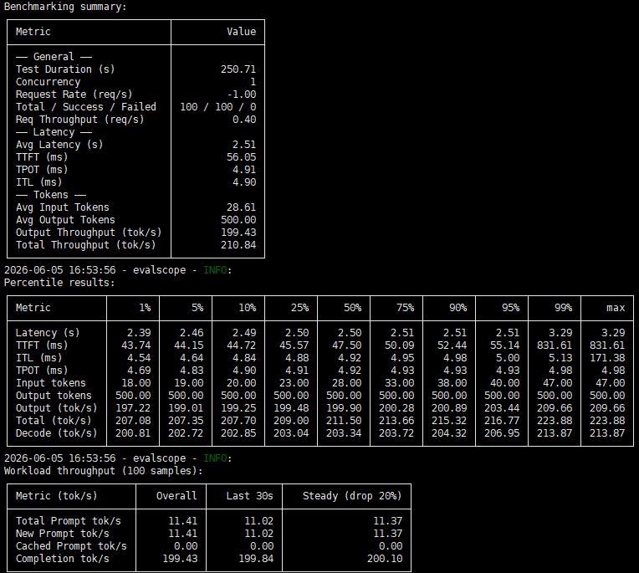
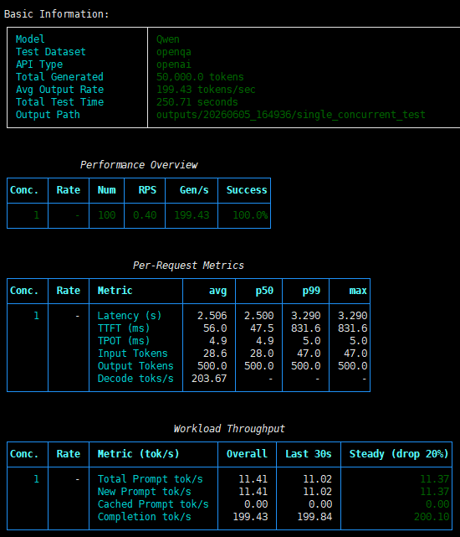
此次重要数据提取出来为
指标 | 值
输出吞吐 | 199.43 tokens/s
延迟 | 2.51s
TTFT | 56ms
TPOT | 4.91ms
测试时间 | 250.71s

3.2十并发数据总结
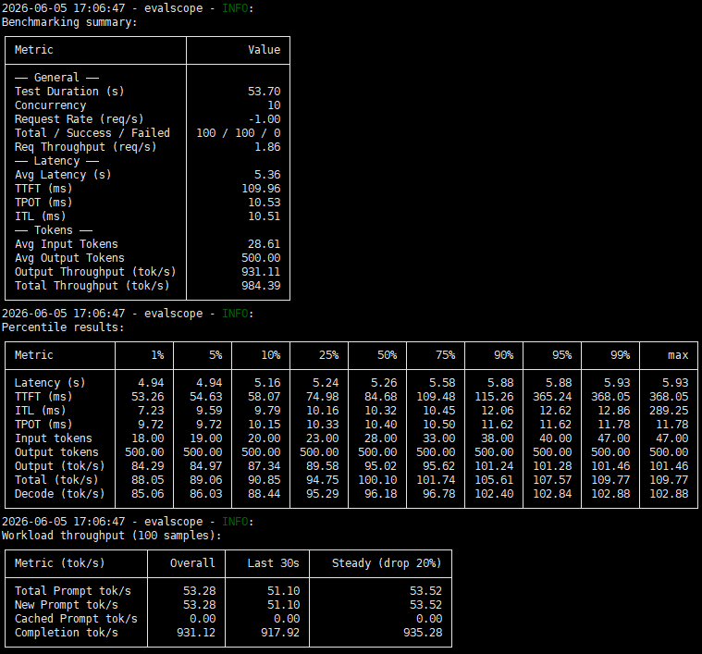
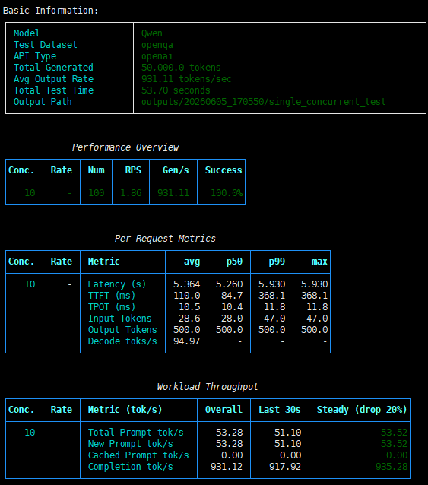
指标 | 值
输出吞吐 | 931.11 tokens/s
延迟 | 5.36/s
TTFT | 110ms
TPOT | 10.53ms
测试时间 | 53.70s

